全市场
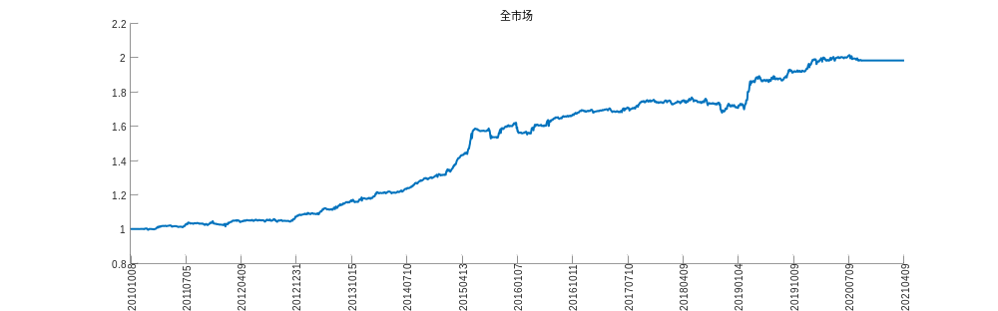
中证500
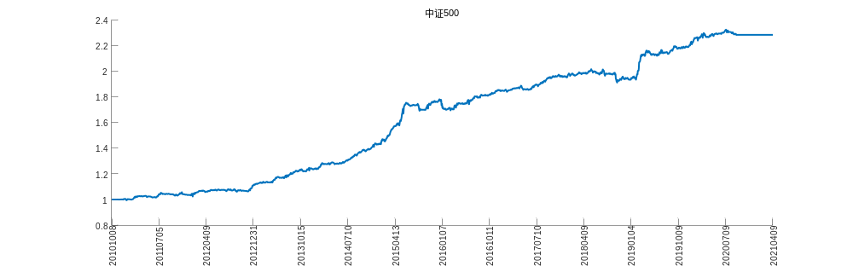
沪深300
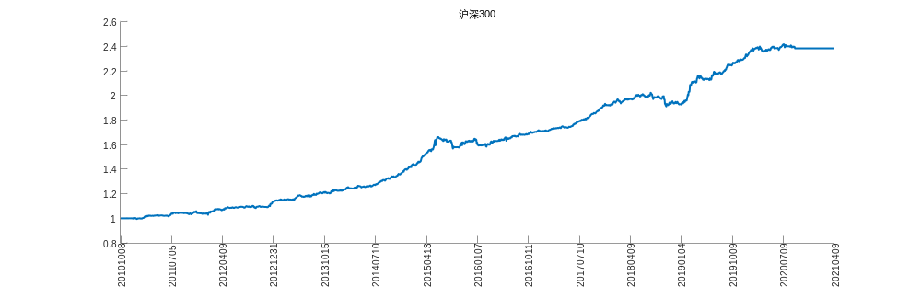
中证800
